Nom:
Prénom: 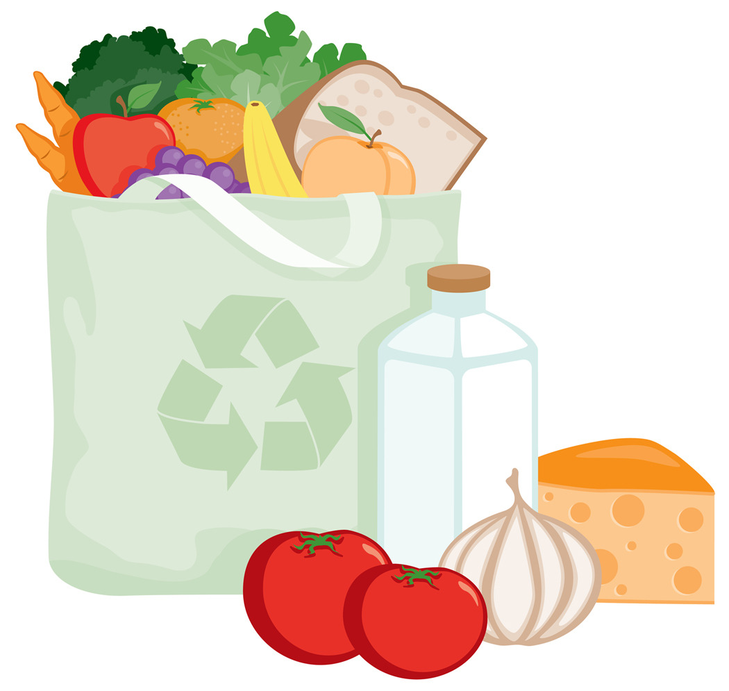

Mon alimentation:

Hier, pour le petit-déjeuner, j’ai mangé ……………………………………………………………………………………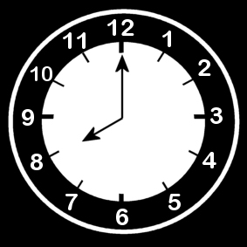…………………………………………………………………………………………………………………………………………………………………………………………………………………
et j’ai bu ……………………………………………………………………………………….

Hier, pour la collation de dix heures, j’ai mangé ……………………………………………………………………………………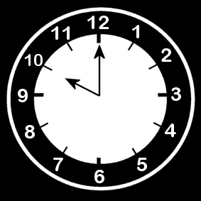…………………………………………………………………………………………………………………………………………………………………………………………………………………
et j’ai bu ……………………………………………………………………………………….

Hier, pour le repas de midi, j’ai mangé ……………………………………………………………………………………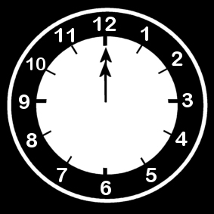………………………………………………………………………………………………………………………………………………………………………………………………………………....
et j’ai bu ……………………………………………………………………………………….

Hier, pour le goûter (vers 16 heures), j’ai mangé
……………………………………………………………………………………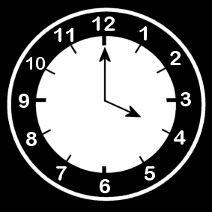……………………………………………………………………………………………………………………………………………………………………………………………………………
et j’ai bu ……………………………………………………………………………………….

Hier, pour le repas du soir, j’ai mangé
……………………………………………………………………………………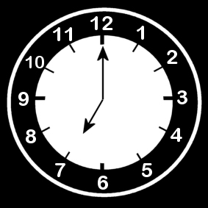…………………………………………………………………………………………………………………………………………………………………………………………………………………
et j’ai bu ……………………………………………………………………………………….

Entre les repas, j’ai mangé ……………………………………………………………………………………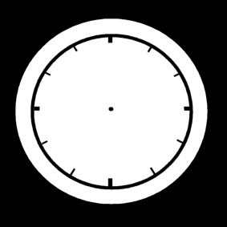…………………………………………………………………………………………………………………………………………………………………………………………………………………
et j’ai bu ………………………………………………………………………………………..

As-tu fait du sport hier ? Qu’as-tu fait ? Combien de temps ?

